Presseinformation

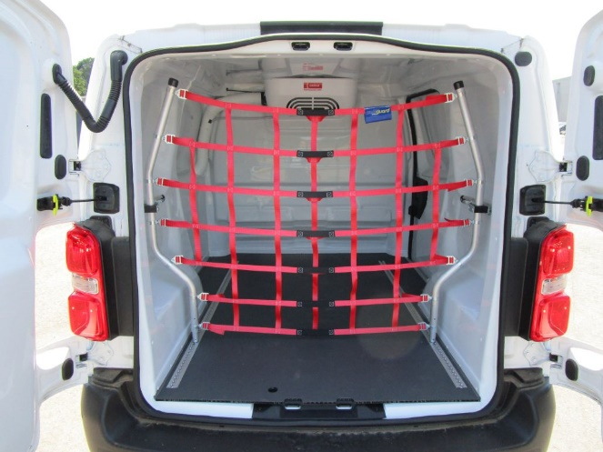
Die Ladungssicherungsnetze QuickMED Medium (abgebildet) und QuickMED Small werden mit der von Wistra konzipierten Einhakvorrichtung für Double-Airline-Fittinge an den Seitenwänden der Fahrzeuge befestigt. Das Bild steht in hoher Auflösung unter www.logpr.eu zum Herunterladen bereit. Quelle: Wistra

Ladungssicherung / Wistra
QuickMED: Netze für Vans und Kleintransporter
Neuentwickelte Ladungssicherungsnetze werden einfach durch Federdruck arretiert

Selmsdorf, den 23. Oktober 2019 – Die auf die Entwicklung und Herstellung von Ladungssicherungshilfsmitteln spezialisierte Wistra GmbH hat jetzt die vertikalen Ladungssicherungsnetze QuickMED Medium und QuickMED Small für Kleinbusse und Kleintransporter vorgestellt, die eine Widerstandskraft (Lashing Capacity) von 600 daN bieten. Sie entsprechen der VDI-Richtlinie 2700 Blatt 3.3 und werden einfach durch Federdruck am Bodenzapfen in der Einhakvorrichtung arretiert.
Das Modell QuickMED Medium wiegt 4,8 Kilogramm und ist 1.200 mm hoch. Es eignet sich für die Fahrzeugtypen Citroën Jumpy, Fiat Talento, Ford Transit Custom, Mercedes Vito, Opel Vivaro, Renault Trafic, VW T5 und T6 sowie weitere Modelle. Die Ausführung QuickMED Small wiegt 4,3 Kilogramm und ist 1.080 mm hoch. Sie passt unter anderem für die Typen Citroën Berlingo, Fiat Doblo, Ford Transit Connect / Courier, Mercedes Citan, Opel Combo, Peugeot Partner, Renault Kango oder den VW Caddy. Beide Netze werden mit der von Wistra konzipierten Einhakvorrichtung für Double-Airline-Fittinge an den Seitenwänden der Fahrzeuge befestigt. Im Set sind acht Double-Airline-Fittinge enthalten.
Neben den Ladungssicherungsnetzen bietet Wistra das komplette Programm an Hilfsmitteln für die Ladungssicherung. Dazu zählen Zurrgurte in den unterschiedlichsten Varianten und Ausführungen bis zu einer Lashing Capacity LC von 10.000 daN, Ladungssicherungsnetze „Safeguard“ für den Einsatz im Kombi-PKW bis zum schweren LKW, Zurrschienen, Sperr- und Klemmbalken sowie Lade- und Gelenkladebalken. Die selbst entwickelten Sicherungsmittel wie das innovative Quick-View Label gehören zu den Alleinstellungsmerkmalen des Unternehmens. WISTRA ist Mitglied der US-amerikanischen HEICO Companies LLC und bedient eigenständig den europäischen Markt. Weitere Mitglieder der HEICO-Gruppe sind auf dem US-Markt die im Bereich Ladungssicherung renommierten Schwesterfirmen Ancra und Kinedyne
Weitere Sicherungshilfsmittel wie Kantenschutzwinkel und Antirutschmatten runden das Sortiment ab. Darüber hinaus stellt Wistra unter dem Produktnamen auch heute noch „Powerbrace“ Sicherheits-Drehstangenverschlüsse für Container, Kasten- und Kofferaufbauten und Wechselbrücken her, mit denen die Firma 1988 startete.

Pressekontakte:
WISTRA GmbH  Cargo Control  Matthias Kurt  An der Trave 11  D-23923 Selmsdorf  Telefon: +49 (0) 38823 258-0  E-Mail: kurt@wistra.eu | KfdM  Kommunikation für den Mittelstand  Marcus Walter  Sudetenweg 12  85375 Neufahrn  Tel. 08165 / 999 38 43  E-Mail: walter@kfdm.eu
Der Abdruck ist honorarfrei. Um ein Belegexemplar wird gebeten.

